TECNOLOGÍAS DE LA INFORMACIÓN
Desarrollo de Sistemas Informáticos
4 créditos


Profesores:
Ing. Jorge Zambrano
Titulaciones | Semestre
- Tecnologías de la Información en Línea | Quinto

NOMBRES Y APELLIDOS: MIGUEL RODOLFO SALAZAR REINA

PARALELO: “B”

SEMESTRE: QUINTO

ACTIVIDAD: Proyecto Práctico - Maquetación Estructural del Sistema de Rescate (HTML5)

PERIODO SEPTIEMBRE 2025 - ENERO 2026


Actividades a desarrollar en la Unidad 2
Actividad # 3
Implementar la estructura fundamental de un sistema web de Control de Rescate y Adopción utilizando lenguaje de marcado HTML5, asegurando la interoperabilidad, accesibilidad y el cumplimiento de los estándares de la W3C.
1.1. Organización del proyecto
Para el desarrollo de la actividad se utilizó Visual Studio Code como editor de código y Git Bash para la gestión de versiones del proyecto Sistema de Control de Rescate y Adopción Animal, desarrollado inicialmente en la Unidad 1.
Se continuó trabajando sobre el repositorio existente, creando la rama feature/maquetacion-html a partir de develop, con el propósito de implementar la estructura de las páginas web sin afectar la rama principal del proyecto.
Posteriormente, se organizaron los archivos index.html, reportar.html y rescates.html
correspondientes a la página principal, el formulario de registro y el listado de rescates. También se creó el directorio assets/img para organizar los recursos gráficos del sistema.
Esta estructura permite mantener los archivos ordenados y facilita el desarrollo de las interfaces mediante HTML5.
Figura 1. Organización de los archivos del proyecto HTML5.
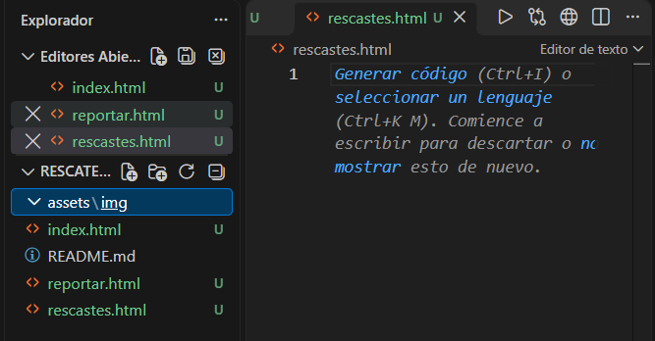
1.2. Implementación de la página principal (index.html)
Se desarrolló la página principal del Sistema de Control de Rescate y Adopción Animal mediante HTML5, utilizando etiquetas semánticas para organizar correctamente el contenido de la interfaz.
Se implementó la etiqueta <header> para identificar el encabezado del sistema, <nav> para establecer el menú de navegación y <main> para presentar el contenido principal. Asimismo, se utilizaron <section> y <article> para distribuir la información relacionada con el refugio y los rescates, mientras que <footer> permitió incorporar el pie de página.
La interfaz presenta un mensaje de bienvenida, información general del refugio y un resumen de las actividades de rescate y adopción. Además, incorpora enlaces de navegación hacia las páginas de registro y listado de rescates, facilitando el acceso a las diferentes secciones del prototipo.
Figura 2. Código HTML5 de la página principal.
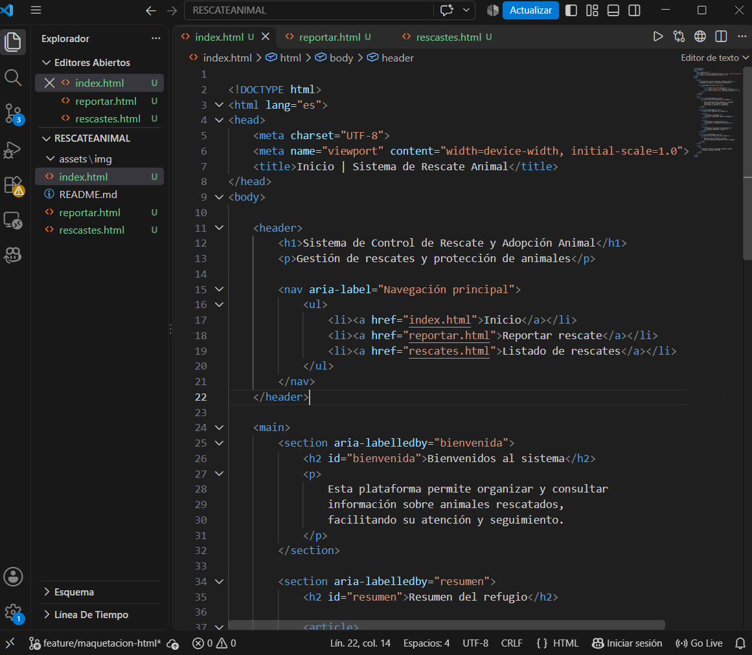
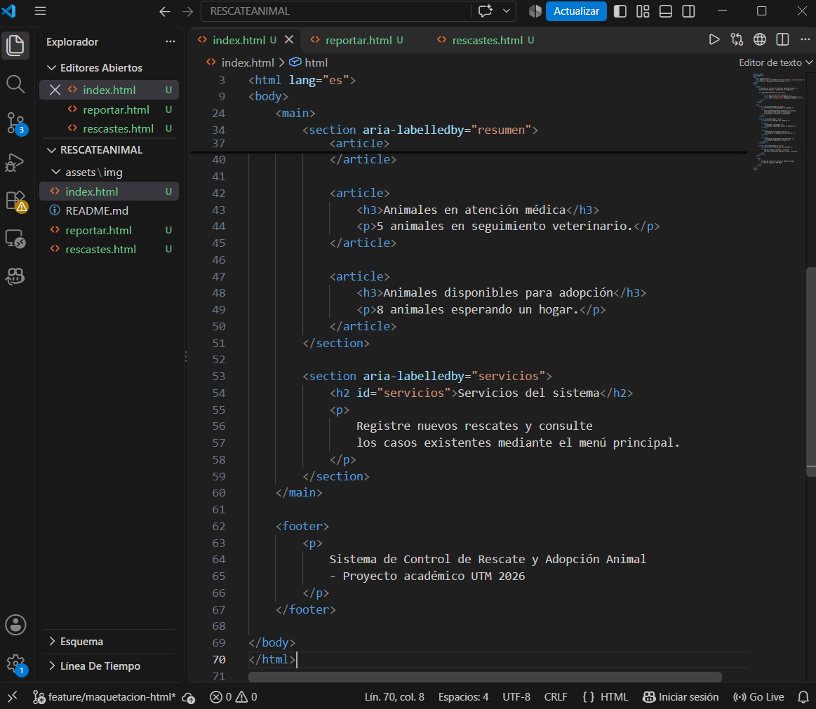

Figura3
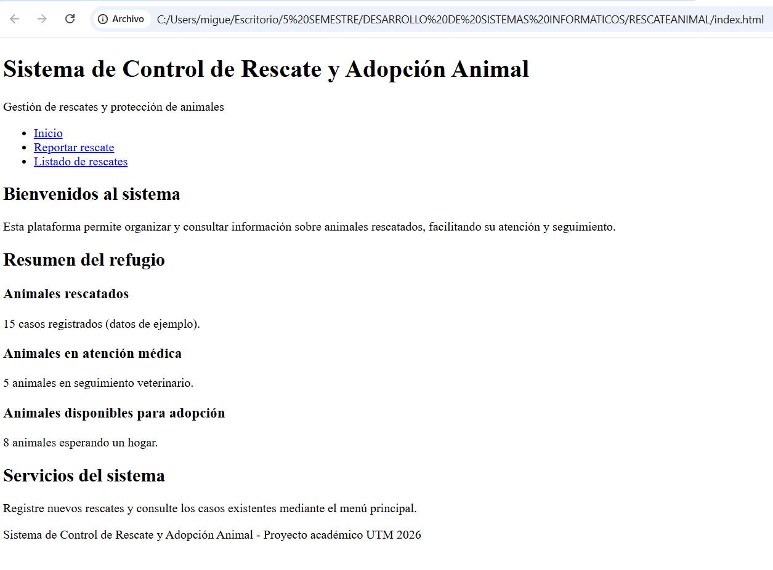
1.3. Implementación del formulario de rescate (reportar.html)
Se desarrolló la página reportar.html con el propósito de proporcionar una interfaz que permita registrar información relacionada con los rescates de animales.
Para su implementación se utilizó la etiqueta <form> de HTML5, incorporando diferentes elementos de entrada que permiten ingresar el nombre del caso, seleccionar el tipo de animal, establecer el nivel de urgencia y describir la situación del rescate.
Asimismo, se implementaron botones para enviar y limpiar el formulario. Los campos obligatorios se configuraron mediante el atributo required, aprovechando las funciones de validación integradas en HTML5.
Durante las pruebas realizadas en Google Chrome, se comprobó que, al intentar enviar el formulario sin completar los campos obligatorios, el navegador muestra un mensaje de advertencia que solicita ingresar la información correspondiente.
Figura 4. Código HTML5 del formulario de rescate.
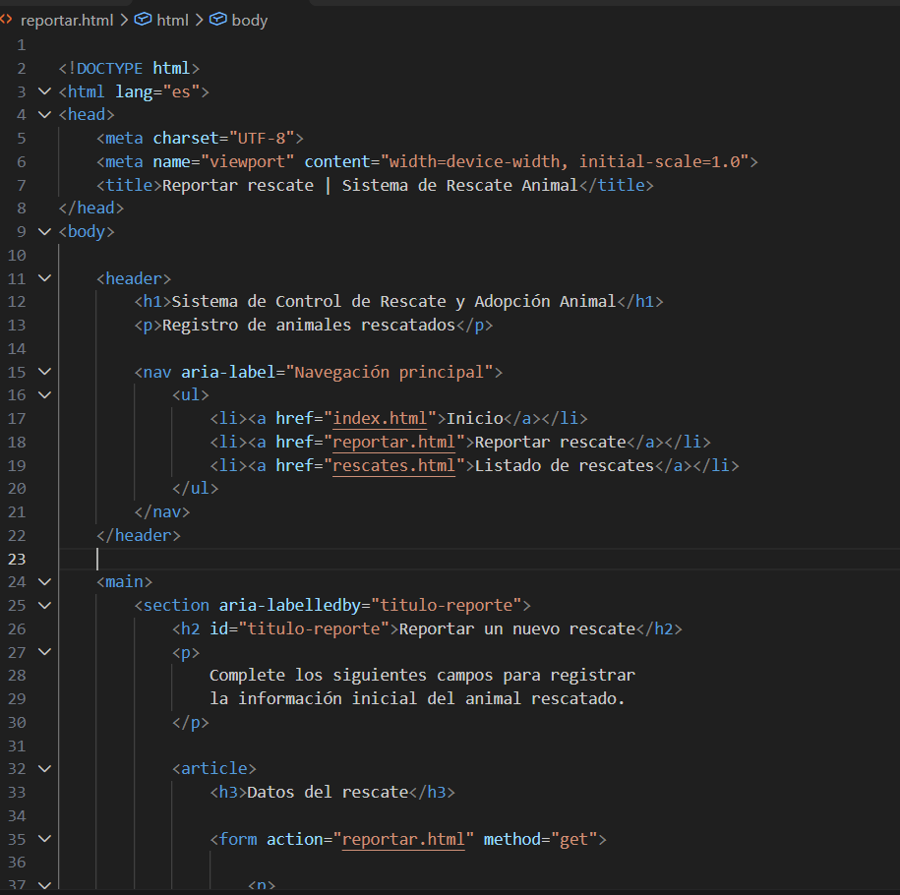
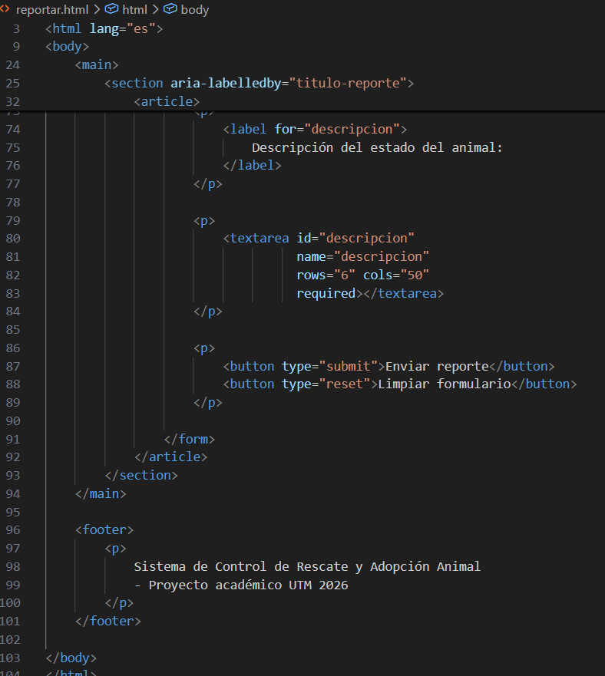
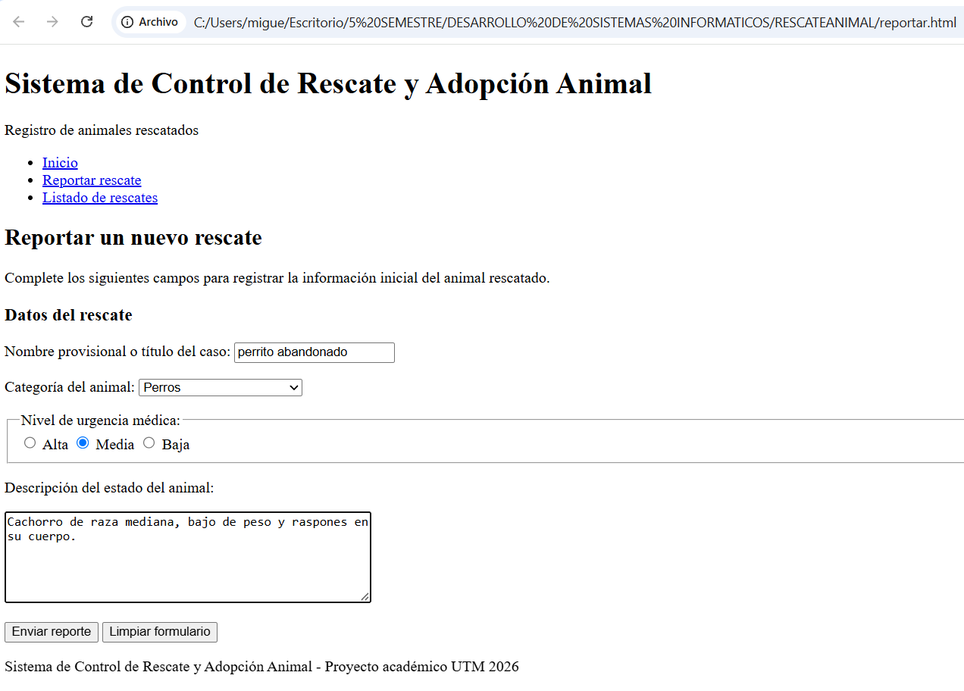
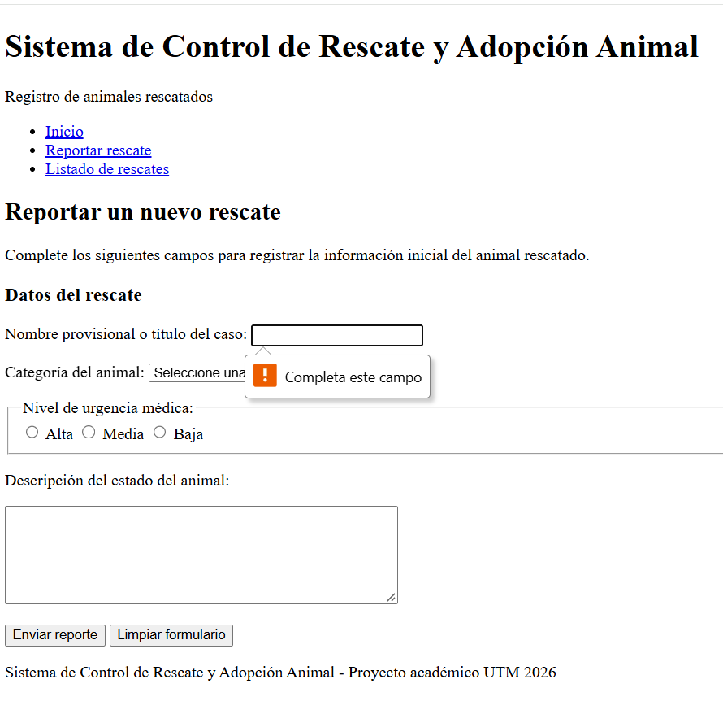
1.4. Implementación del listado de rescates (rescates.html)
Se desarrolló la página rescates.html con el propósito de presentar un listado de los casos de rescate animal dentro del prototipo web.
Para organizar la información, se utilizó una tabla HTML5 mediante las etiquetas <table>, <thead>, <tbody>, <tr>, <th> y <td>, permitiendo distribuir los datos en filas y columnas.
La tabla contiene cinco campos: código del rescate, nombre del caso, tipo de animal, nivel de urgencia y estado. Se incorporaron tres registros de ejemplo para representar diferentes situaciones de rescate animal.
Asimismo, se utilizaron etiquetas semánticas como <header>, <nav>, <main>, <section>, <article> y <footer>, manteniendo una estructura organizada y coherente con las demás páginas del sistema.
Durante la visualización en Google Chrome, se comprobó que la información se presenta correctamente y que la tabla permite identificar los diferentes casos de rescate. Los registros mostrados son datos estáticos utilizados para demostrar la estructura del prototipo HTML5.
Figura 7. Código HTML5 del listado de rescates.
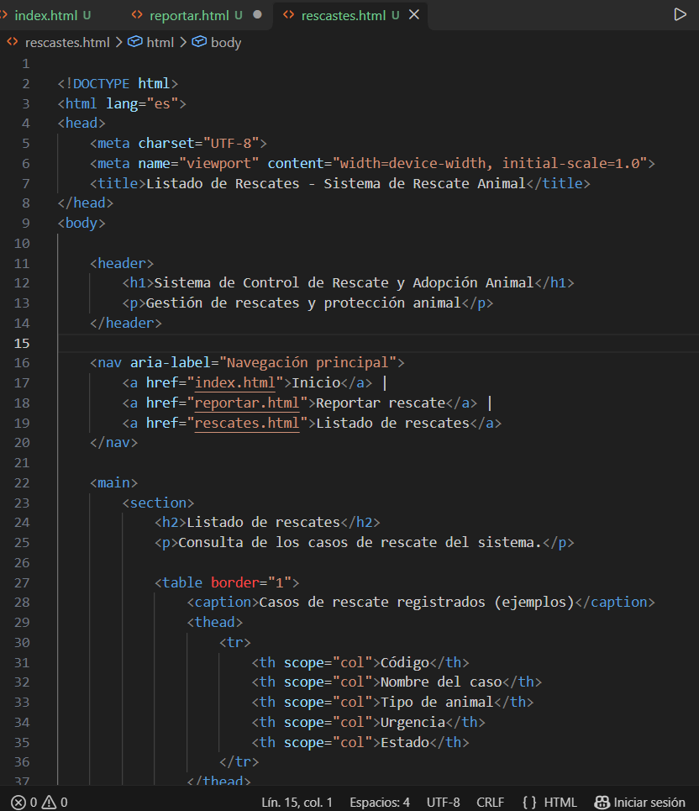
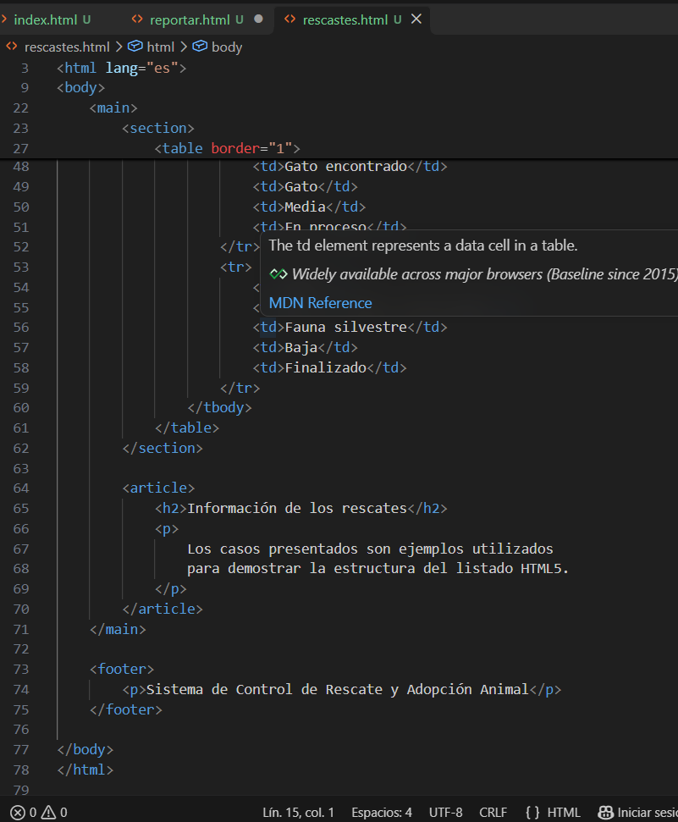
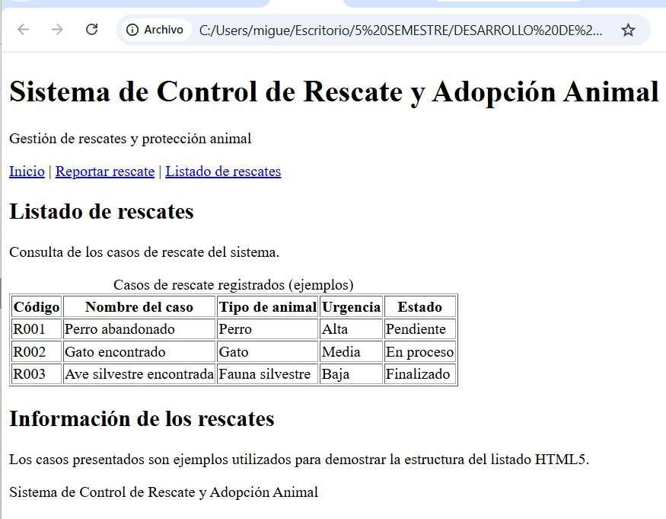
1.5. Validación de las páginas HTML5 mediante W3C
Con el propósito de verificar la correcta estructura del prototipo web, se utilizó la herramienta W3C Nu HTML Checker, que permite identificar errores y advertencias relacionados con el código HTML5.

Se realizó la validación individual de los archivos index.html, reportar.html y rescates.html, cargando cada uno de ellos en el validador.
Durante este procedimiento, se identificó una advertencia en el archivo rescates.html, relacionada con el uso del atributo border en la etiqueta <table>. Para solucionarla, se eliminó dicho atributo, debido a que se encuentra obsoleto en HTML5.
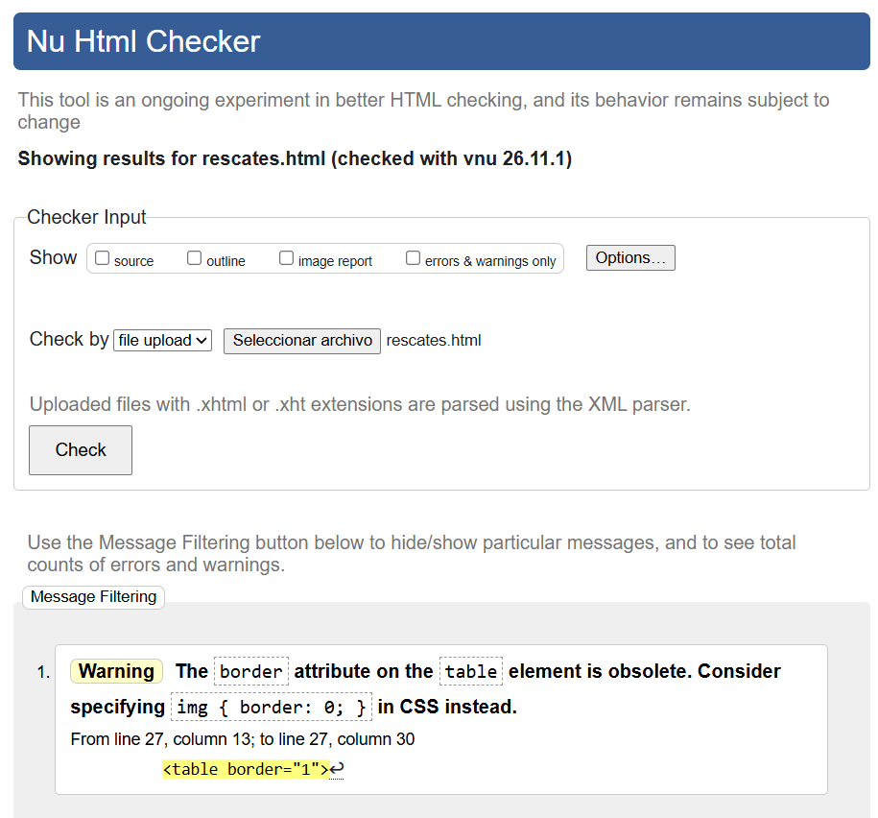
Posteriormente, se repitió la validación y se comprobó que las tres páginas finalizaron el proceso sin errores ni advertencias.
Estos resultados permitieron verificar que la estructura de los documentos cumple con las comprobaciones realizadas por el validador W3C, manteniendo el desarrollo del prototipo únicamente con HTML5.
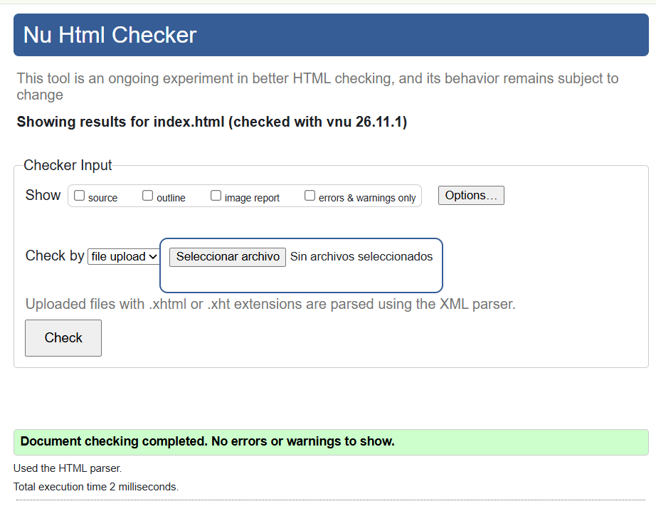
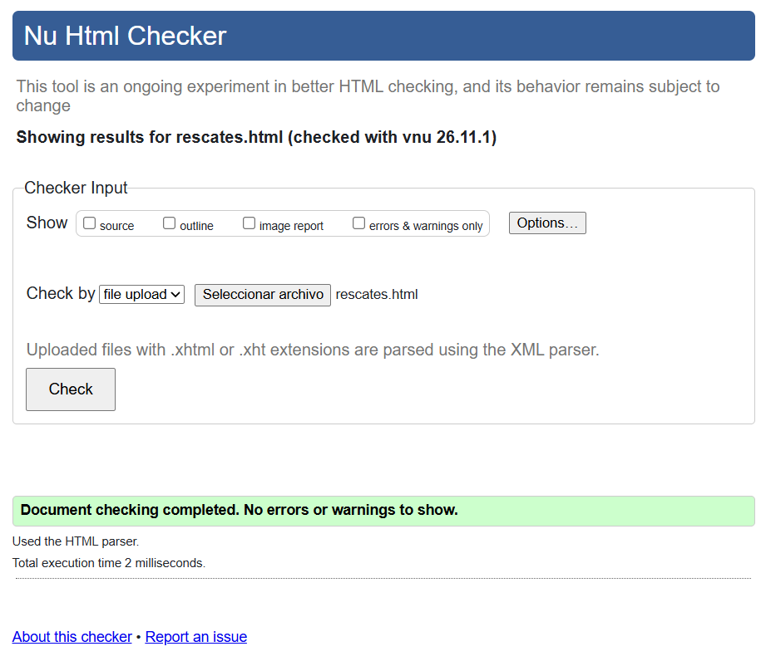

Evidencias
(Código de la ejecución de los ejercicios, enlace drive donde se encuentren los mismos y Capturas de pantalla claras y relevantes, donde evidencie el proceso realizado).
Bibliografía
(Referencias bibliográficas y/o enlaces en Internet (normas APA) que se utilizaron para realizar la práctica.)

